病児・病後児保育施設『おやすみ館』の利用について

　　　　　　　　　　　　　　　　　　　　　　　　　　　　　　　　　　　　　　　　　　Ｒ４.９月改正

☆病児・病後児保育とは・・・？

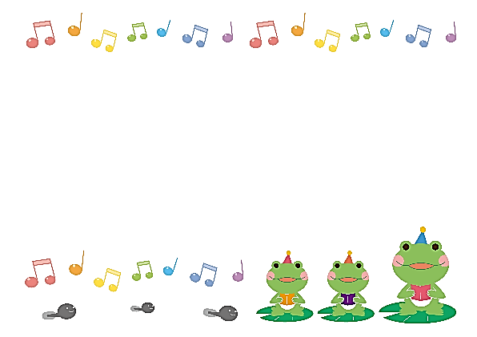　お子さんが病気または病気回復期にあり、保育ができない期間で、生後６ヶ月から小学校６年生までのお子さんを一時的に預かり、保育を実施することです。

１．利用について

**①事前登録**

　「茅野市病児・病後児保育利用登録票」を茅野市役所幼児教育課（６階７２番窓口）に提出してください。ご登録を希望する方は、**母子手帳を持参**のうえお越しください。

※『おやすみ館』の利用について、既に登録されている方は、改めての登録は不要です。

**②予約**

　登録後、利用希望日前日の午前８時から午後６時までの間（翌週の月曜日分は、当日の午前７時４５分から）に『おやすみ館』へ電話をして、住所、氏名、症状を伝えて利用予約をしてください。受入定員に達していない場合は、利用日当日の受付も行います。

　なお、空き状況は、茅野市ホームページの公共施設予約システムで確認することもできます。

（アドレス：<https://www.pf489.com/chino/Web/Wg_ModeSelect.aspx>）

　ただし、疾患の状況によっては、**空きがあっても予約を受けることができない場合**があります。

**③「医師連絡票」「保護者からの病状連絡票」「与薬依頼書」の提出**

　『おやすみ館』利用の際は、かかりつけ医に連絡票を作成してもらい、提出してください。

『おやすみ館』では、ご提出いただいた「医師連絡票」「保護者からの病状連絡票」により病状等を把握します。かかりつけ医等から薬を処方されているときは、「与薬依頼書」も提出してください。

※連絡票により、次のいずれかに該当する場合は、利用をお断りすることがあります。

（１）症状が重く、入院・加療の必要があるとき。

（２）病児・病後児保育の実施体制の維持が困難であるとき。

（３）（１）、（２）の他、病児・病後児保育の利用を不適当と認めたとき。

**④受入定員**１日あたり６人

２．対象児童

①**生後６ヶ月から小学校６年生**までのお子さん。

②病気または病気回復期であり、病院等で入院する程ではないが安静にしている必要があるお子さんで、**保護者の方が仕事や疾病等により、家で育児ができないこと。**

③対象となる病気は、かぜ、へんとうせん炎、下痢などお子さんが日常かかる疾病や、風疹、水痘、麻疹などの感染性疾患、ぜん息などの慢性疾患、その他の疾患で医師が受け入れ可能と判断した状態です。

３．開所日・開所時間等

・開所日：月曜日〜金曜日（祝日、お盆、年末年始を除く）

・開所時間：午前８時〜午後６時

・利用可能期間：保護者が家庭での育児ができない期間の範囲内で、原則として連続利用は７日間。

４．利用料

|  |  |  |  |
| --- | --- | --- | --- |
|  | 利用料 | シーツ代（希望者のみ） | 昼食代（希望者のみ） |
| 茅野市内のお子さん | 無料 | １００円 | ４４０円 |
| 茅野市外のお子さん | 1,８00円／1日 | １００円 | ４４０円 |

利用料は、当日の朝、現金でお支払いをしていただきます。お釣りのないようお願いします。

５．持ち物

（１）「医師連絡票」（かかりつけ医が作成・記入したもの）「保護者からの病状連絡票」「与薬依頼書」

　　いずれの様式も茅野市のホームページ（<https://www.city.chino.lg.jp/site/kids/oyasumikan.html>）

からダウンロードができます。医師連絡票はプリントアウトして医療機関にお持ちください。

（２）健康保険者証

（３）その他保育に必要なもの…必ず記名して、以下のものを用意してください。

　①全員

お弁当（おやすみ館で昼食を注文しない場合）　おやつ　　飲み物（お茶等） 箱ティッシュ

着替え　フェイスタオル１枚　お昼寝用の上掛け（布団・毛布・タオルケット等）

スーパーの袋・ビニール袋（汚れ物入れ等に使用）各５枚 手拭きタオル（必要に応じて使います）

薬（かかりつけの医療機関で処方されている場合、「与薬依頼書」と「薬剤情報提供書または、お薬手帳」を提出してください）

その他（不安なお子さんは、お気に入りのもの・安心できるもの）

②３歳未満のお子さん

エプロン・口拭きタオル各３組 （必要に応じて使います） おやつ2回分（午前と午後）

コップ（現在使用のもの）ミルクを飲んでいるお子さん（ミルクとほ乳瓶）

１日分のおむつ　お尻ふき　スーパーの袋・ビニール袋（おむつや汚れ物入れに使用）各５枚

③３歳以上のお子さん

湯のみコップ おむつ・お尻ふき（使用している場合）

６．その他

・保育中に容態が悪化した場合は、保護者に連絡後、諏訪中央病院で診察をすることやかかりつけ医

に連絡をすることがあります。

・かかりつけ医等から投薬を受けている場合、必ずおやすみ館職員にお伝えください。

・「保護者からの病状連絡票」に記入した方と別の方がお迎えに来る場合、また、お迎え時間に変更が

ある場合には、~~事~~前におやすみ館に連絡してください。

・利用の必要がなくなった場合は、**分かり次第 おやすみ館に連絡**してください。

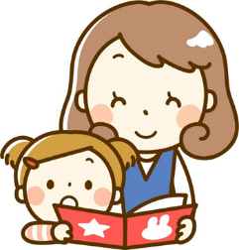・ご不明な点などありましたら、おやすみ館または幼児教育課にお問い合わせください。



　　 おやすみ館への略図

　　　　　　　　　　　　　　　　　　　　 所在地：茅野市玉川４４４４番地１

　　　　　　　　　　　　　　　　　　　　　　　　（諏訪中央病院の東側）

お問い合わせ先

　☆予約や保育の内容について☆

　　おやすみ館　TEL０２６６-５５-３１６１

☆制度や利用料について☆

　　茅野市教育委員会事務局　こども部幼児教育課

　TEL０２６６－７２－２１０１（内線　６２２）